

Introdução à Ciência da Computação - 113913
Gabarito da Lista de Exercícios 3
Laço de Repetição For e While
Observações:
- As listas de exercícios serão corrigidas por um corretor automático, portanto é necessário que as entradas e saídas do seu programa estejam conforme o padrão especificado em cada questão (exemplo de entrada e saída). Por exemplo, a não ser que seja pedido na questão, não use mensagens escritas durante o desenvolvimento do seu código como “Informe a primeira entrada”. Estas mensagens não são tratadas pelo corretor, portanto a correção irá resultar em resposta errada, mesmo que seu código esteja correto.
- As Instâncias de Entrada serão as usadas pelo corretor e suas saídas devem estar iguais às apresentadas em Instâncias de Saída.

Questão A.
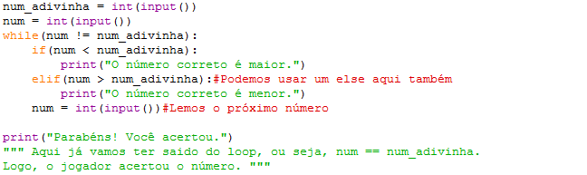
Instâncias de Entrada | Instâncias de Saída
7  6  8  7 | O número correto é maior.  O número correto é menor.  Parabéns! Você acertou.
-10  -1  -5  -10 | O número correto é menor.  O número correto é menor.  Parabéns! Você acertou.
5  6  5 | O número correto é menor.  Parabéns! Você acertou.
0  10  -10  0 | O número correto é menor.  O número correto é maior.  Parabéns! Você acertou.
20  10  15  19  20 | O número correto é maior.  O número correto é maior.  O número correto é maior.  Parabéns! Você acertou.
4  3  4 | O número correto é maior.  Parabéns! Você acertou.
-5  -1  -2  -6  -5 | O número correto é menor.  O número correto é menor.  O número correto é maior.  Parabéns! Você acertou.
49  490  0  49 | O número correto é menor.  O número correto é maior.  Parabéns! Você acertou.
4900  -2000  2000  4000  4900 | O número correto é maior.  O número correto é maior.  O número correto é maior.  Parabéns! Você acertou.
-10  -10 | Parabéns! Você acertou.

Questão B.
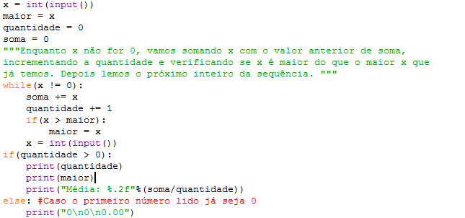

Instâncias de Entrada | Instâncias de Saída
0 | 0  0  0.00
-5  -6  -7  -8  -9  -10  0 | 6  -5  -7.50
4  -4  4  -4  0 | 4  4  0.00
10  9  8  7  6  5  0 | 6  10  7.50
1  0 | 1  1  1.00
-12  6  6  24  -16  -8  0 | 6  24  0.00
3  3  0 | 2  3  3.00
49  490  0 | 2  490  269.50
2  -2  5  0 | 3  5  1.67
4  -8  4  0 | 3  4  0.00

Questão C.
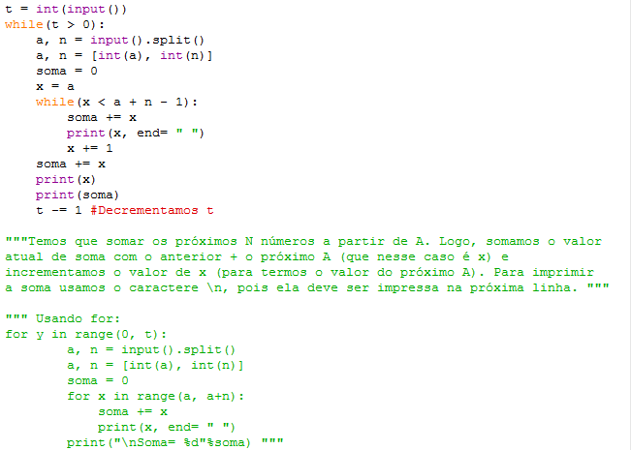
Instâncias de Entrada | Instâncias de Saída
0
1  4 10 | 4 5 6 7 8 9 10 11 12 13  85
3  5 4  3 10  2 2 | 5 6 7 8  26  3 4 5 6 7 8 9 10 11 12  75  2 3  5
2  0 1  2 3 | 0  0  2 3 4  9
2  1 1  10 10 | 1  1  10 11 12 13 14 15 16 17 18 19  145
4  0 1  -1 4  -5 10  -3 1 | 0  0  -1 0 1 2  2  -5 -4 -3 -2 -1 0 1 2 3 4  -5  -3  -3
2  -10 5  -4 2 | -10 -9 -8 -7 -6  -40  -4 -3  -7
6  -1 1  -2 2  5 2  4 3  9 1  -10 2 | -1  -1  -2 -1  -3  5 6  11  4 5 6  15  9  9  -10 -9  -19
2  10 10  15 3 | 10 11 12 13 14 15 16 17 18 19  145  15 16 17  48
5  -10 10  -9 10  -5 8  -4 10  -3 15 | -10 -9 -8 -7 -6 -5 -4 -3 -2 -1  -55  -9 -8 -7 -6 -5 -4 -3 -2 -1 0  -45  -5 -4 -3 -2 -1 0 1 2  -12  -4 -3 -2 -1 0 1 2 3 4 5  5  -3 -2 -1 0 1 2 3 4 5 6 7 8 9 10 11  60

Questão D.
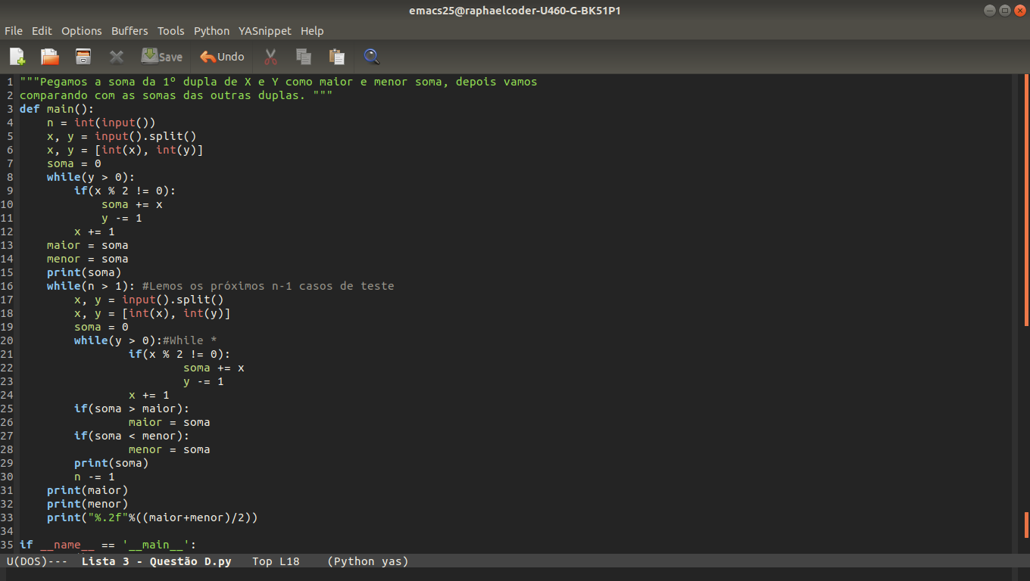
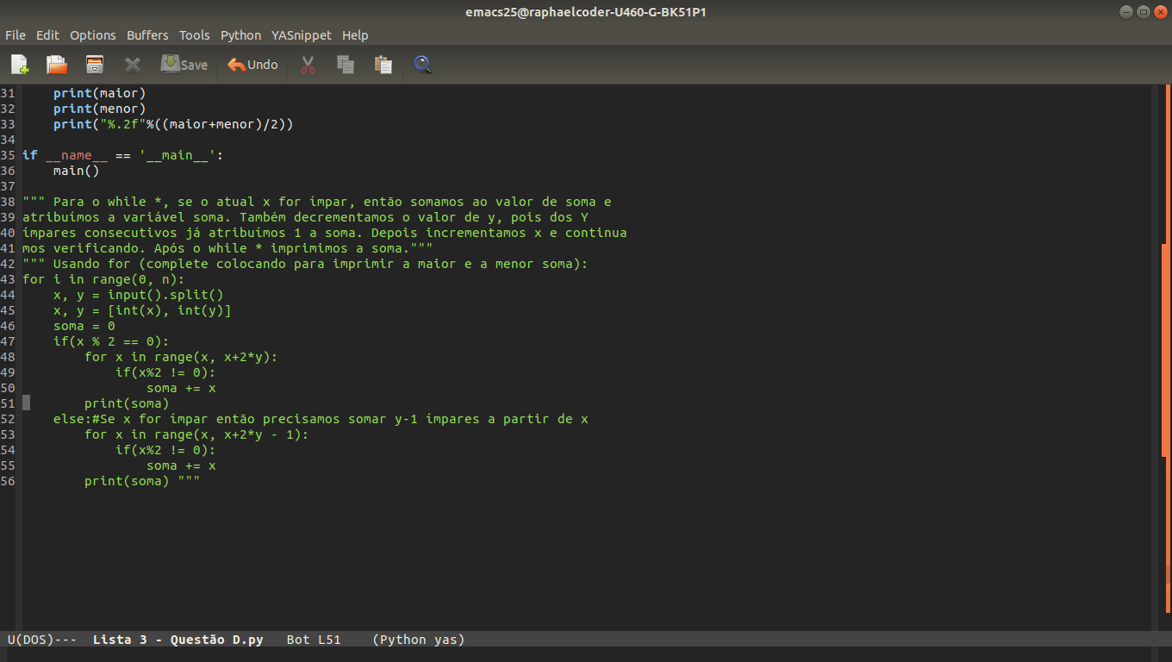
Instâncias de Entrada | Instâncias de Saída
1  -1 6 | 24  24  24  24.00
2  4 4  5 3 | 32  21  32  21  26.50
3  2 2  -10 5  -4 6 | 8  -25  12  12  -25  -6.50
4  -5 2  1 1  1 10  1 15 | -8  1  100  225  225  -8  108.5
2  5 6  3 4 | 60  24  60  24  42.00
3  5 4  4 5  -5 4 | 32  45  -8  45  -8  18.50
4  -7 5  -8 5  5 4  4 5 | -15  -15  32  45  45  -15  15.00
3  49 5  30 2  15 9 | 265  64  207  265  64  164.50
5  -10 5  -6 8  -14 10  -16 20  10 9 | -25  16  -40  80  171  171  -40  65.50
6  -11 6  -7 9  -24 10  -32 40  -7 5  -8 5 | -36  9  -140  320  -15  -15  320  -140  90.00

Questão E.
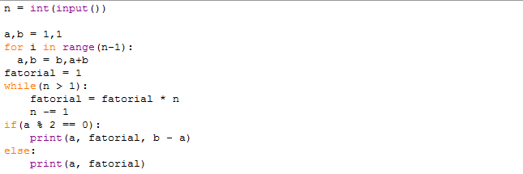
Instâncias de Entrada | Instâncias de Saída
2 | 1 2
4 | 3 24
11 | 89 39916800
12 | 144 479001600 89
13 | 233 6227020800
8 | 21 40320
9 | 34 362880 21
17 | 1597 355687428096000
3 | 2 6 1
5 | 5 120

Questão F.
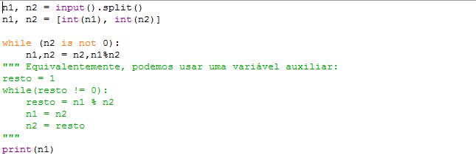
Instâncias de Entrada | Instâncias de Saída
8 16 | 8
4 9 | 1
5 7 | 1
27 270 | 27
35 49 | 7
52 48 | 4
300 250 | 50
22 18 | 2
397 311 | 1
535 480 | 5

Questão G.
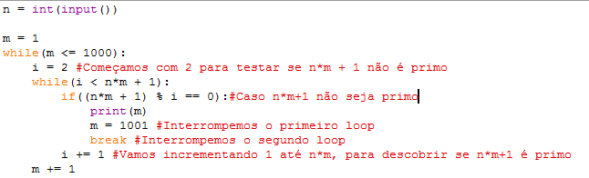

Amostras de Entrada | Amostras de Saída
2 | 4
1 | 3
6 | 4
1000 | 1
16 | 2
36 | 4
70 | 2
228 | 3
600 | 4
576 | 3

